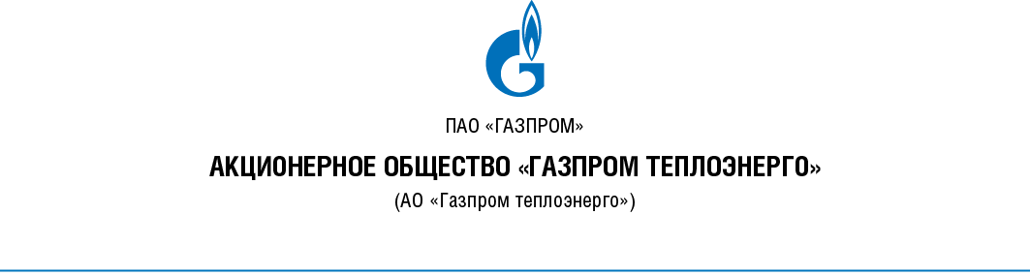

протокол № КрТЭ-2016-1-1

вскрытия конвертов с заявками на участие

в Открытом запросе предложений в электронной форме

г. Москва | «14» апреля 2016 года

Наименование предмета Запроса предложений:
Отбор организации на оказание услуг по финансовой аренде (лизингу).

- Состав Комиссии.
На заседании Комиссии по подведению итогов торгово-закупочных процедур, итогов запросов предложений (далее – Комиссия) присутствовали:
Председатель Комиссии:
__Евграфов Егор Николаевич__
^{(Фамилия, Имя, Отчество)}
Заместитель председателя Комиссии:
__Романов Александр Семенович__
^{(Фамилия, Имя, Отчество)}
Члены Комиссии:
__Котова Ольга Александровна__
^{(Фамилия, Имя, Отчество)}
__Лутфуллина Луиза Фаритовна__
^{(Фамилия, Имя, Отчество)}
Секретарь Комиссии:
__Кондрашова Наталья Евгеньевна__
^{(Фамилия, Имя, Отчество)}
Присутствуют 4 (четверо) из 5 (пяти) членов Комиссии.
Кворум имеется.

- До окончания срока подачи заявок на участие в запросе предложений «14» апреля 2016 года в 15 часов 00 минут (время московское) было подано 1 (одно) предложение.
- Процедура вскрытия конвертов с заявками на участие в запросе предложений произведена в автоматическом режиме «14» апреля 2016 года в 15 часов 00 минут (время московское) на сайте в сети Интернет по адресу www.gazneftetorg.ru.

Участник, подавший предложение:
Наименование Участника | Почтовый адрес Участника | Ценовое предложение | Срок поставки
ООО  "Машлизинг-ТЭК" | 123001, Москва, а/я 144 | 6 656 299,76 руб.  (в том числе НДС) | Имущество предоставляется в лизинг сроком на 36 месяцев

- Комиссия проведет рассмотрение заявки на участие в запросе предложений в сроки, указанные в извещении о проведении настоящего запроса предложений.
- Подписи:
Председатель Комиссии: | ________________ Е.Н. Евграфов
Заместитель председателя Комиссии: | ________________ А.С. Романов
Члены Комиссии: | ________________ О.А. Котова
 | ________________ Л.Ф. Лутфуллина
Секретарь Комиссии: | ________________ Н.Е. Кондрашова

